**大中票券債券市場展望雙週報 2014/11/03**

By Peter

**市場回顧**

美債利率過去二週以來，利率延續跌深反彈走勢，主因美國近期經濟數據較佳，企業Q3業績改善，聯準會結束購債計畫，對就業市場前景看法轉為樂觀。美債10y利率自2.0%下方反彈回到2.30%上方，週五收盤為2.335%。

台債利率受美債影響，5y利率小幅自近期低點上揚，10y因為A03113R1發行前交易，利率上揚幅度較大，但在1.65%附近測試支撐不過，利率轉為下跌。5年券利率週五收在1.1855%，10年券利率收在1.643%。

密歇根大學公告，美國10月消費者信心指數終值為86.9，創2007年7月以來逾7年的新高。

10月份中國官方製造業採購經理人指數由前月的 51.1 降至50.8，不如經濟學家預期的持平於 51.1。

日本央行(BOJ)10月31日以5票同意、4票反對的些微差距驚險通過增強版「質化/量化貨幣寬鬆政策(QQE)」，將貨幣基數(Monetary Base)從去年4月時公佈的「年增約60-70兆日圓」改為「年增約80兆日圓」。

**歐債十年期利率走勢圖**

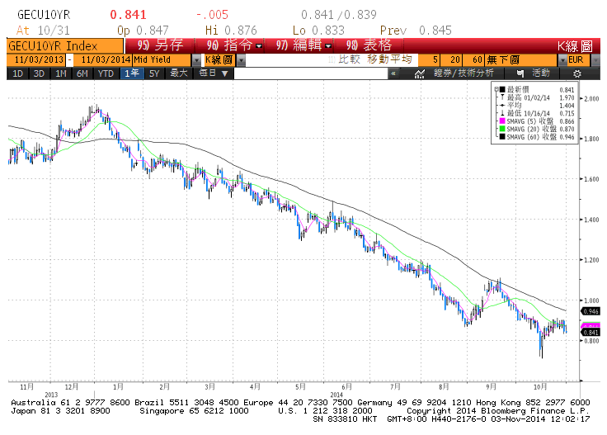

**美債十年期利率走勢圖**

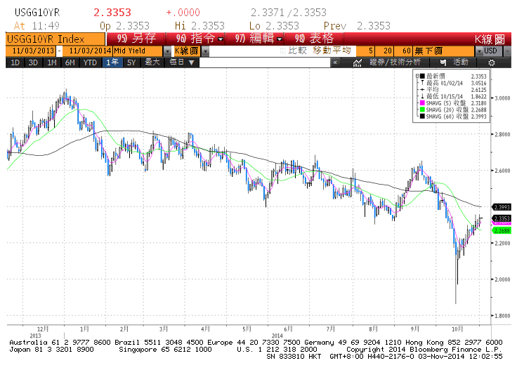

**日債十年期利率走勢圖**

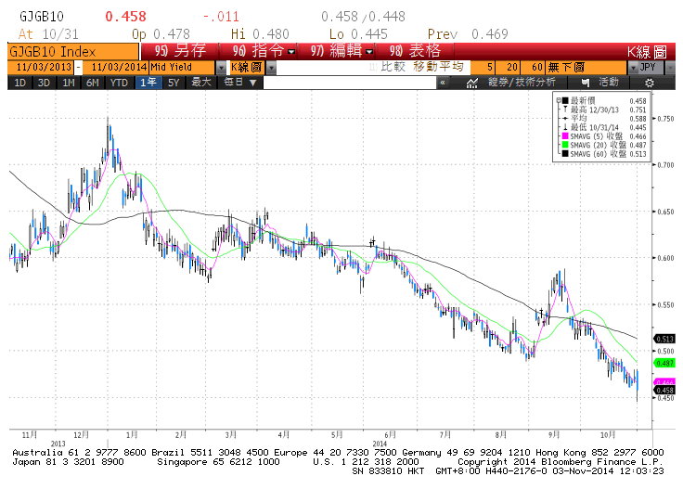

**台債十年期利率走勢圖**

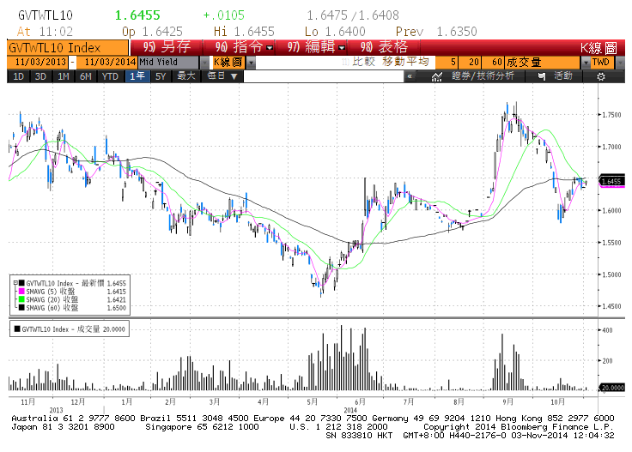

**各國殖利率走勢圖**

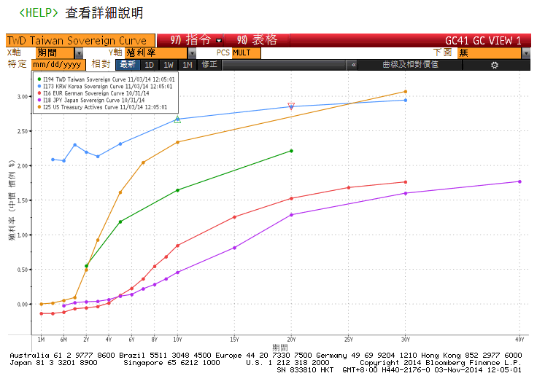

**經濟數據圖**

**美國新屋銷售單戶住宅 經季調**

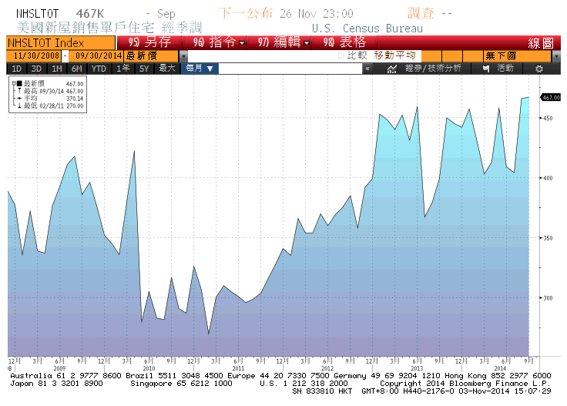

**美國資本財新訂單扣除飛機及零件(月比)**

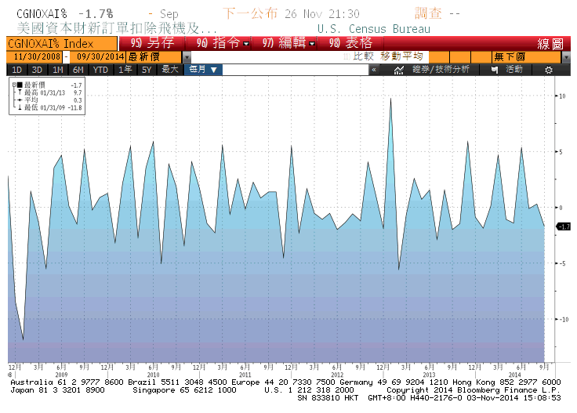

**美國Q3實質GDP 經季調(季比)**

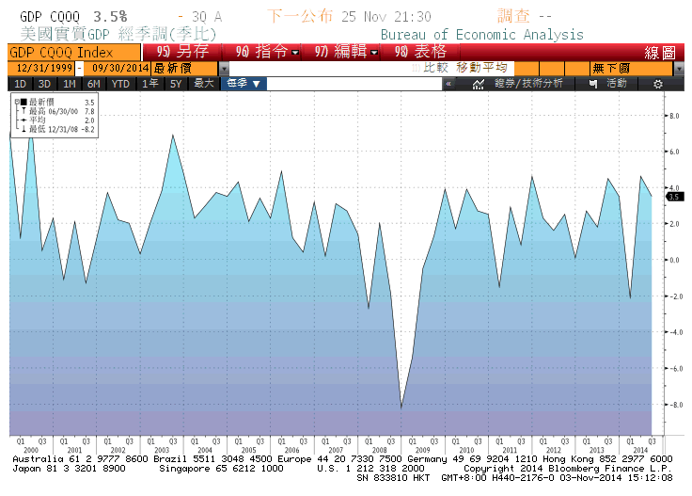

**台灣實質GDP(年比) 2006=100**

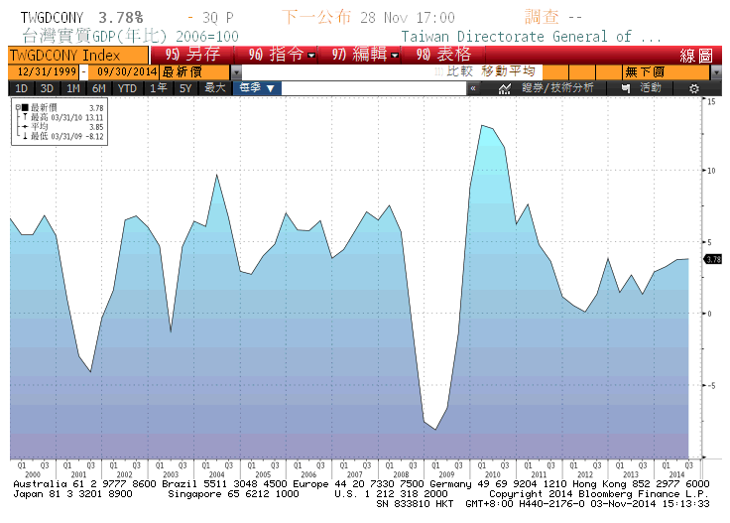

**經濟數據預估**



**市場展望**

展望後市，目前美國公債利率主要走跌深反彈格局，先前10y壓力支撐變換的位置2.30%似乎未守住，美債可能轉為橫盤格局。日本央行再次推出寬鬆政策，日圓貶值，衝擊亞洲對手的出口競爭力，是否引起其他國家跟進，值得觀察。而美元獨強下，對其經濟前景的復甦持續力道是否有抵減效果，可能是近期美債利率對利空反應有限的原因之一。台灣目前實質經常性薪資雖有增長，但相對小。美債10y利率可能先在2.20%~2.40%區間整理。而台債五年券預測區間在1.11%-1.20%，十年券預測區間先看1.57%-1.65%。